

|  |  |  |  |  |
| --- | --- | --- | --- | --- |
| ***Estudante:*** | | | | |
| ***Turma: 6º*** | ***Turno:*** | ***Data de Aplicação:*** | | ***2º Bimestre*** |
| ***Prof(a). Jaqueline Lima*** | | | ***Nota Final:*** | |
| ***INÍCIO: TÉRMINO:*** | | | | |
| ***RECUPERAÇÃO DE MATEMÁTICA*** | | | | |
| ***INSTRUÇÕES GERAIS***  1. Confira atentamente a construção da prova. Qualquer falha de impressão ou falta de folhas deve ser comunicada ao professor no prazo máximo de **15 (quinze) minutos.**  2. Inicie a prova identificando todas as páginas com seu **nome e turma.**  3. Resolva as questões nos locais correspondentes usando caneta com tinta azul ou preta. Responda a lápis somente quando determinado.  4. Utilize somente o material autorizado. É proibido o uso de qualquer tipo de corretivo; de aparelho celular.  5. Esta prova é individual. Ao término do tempo, levante o braço e aguarde o fiscal recolher a prova.  6. A posse e/ou uso de meios ilícitos para a execução da prova é(são) considerado(s) falta disciplinar grave, acarretando a atribuição de **grau ZERO.**  7. As questões indicadas com **\***são questões de desafio e correspondem a um ponto adicional.  8. Esta prova vale de **0 a 10 (dez)**  **9. Em provas de exatas é obrigatório apresentação do cálculo, para validação da questão. Caso não conste será anulada.** | | | | |

1) Uma caixa com oito pacotes de extrato de tomate custa R$ 12,00. Quanto custa cada pacote de extrato de tomate?

a) Cada pacote custa R$ 1,50.

b) Cada pacote custa R$ 0,50.

c) Cada pacote custa R$ 4,50.

d) Cada pacote custa R$ 2,54.

e) Cada pacote custa R$ 3,50.

2) Um fogão custa R$ 859,50. Se for comprada à vista, o cliente recebe um desconto de 6% sobre esse valor. Qual o valor do desconto, em reais?

a) R$ 51,57

b) R$ 75,96

c) R$ 23,70

d) R$ 45,89

e) R$ 67,34

3) Calcule o valor do termo desconhecido:

**2.x = 16**

a) x = 5

b) x = 8

c) x = 4

d) x = 6

e) x = 7

4) No plano cartesiano a seguir, estão marcados alguns pontos. Podemos afirmar que pertencem ao quarto quadrante os pontos:

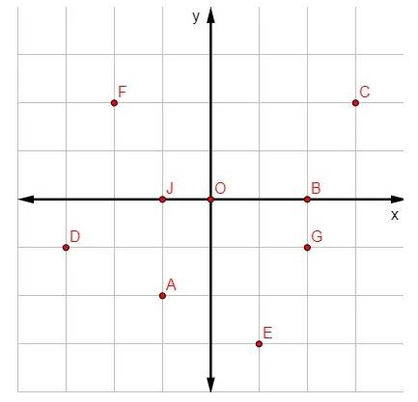

a) G, E, O e B

b) D e A

c) F e J

d) D, A e J

e) G e E

5) Um automóvel faz 12,3 km com um litro de gasolina. Sabendo que o tanque de combustível tem capacidade para 65 litros, calcule quantos quilômetros é possível percorrer com o tanque cheio.

a) Com o tanque cheio é possível percorrer 374,5 quilômetros.

b) Com o tanque cheio é possível percorrer 289,8 quilômetros.

c) Com o tanque cheio é possível percorrer 490,5 quilômetros.

d) Com o tanque cheio é possível percorrer 799,5 quilômetros.

e) Com o tanque cheio é possível percorrer 580,5 quilômetros.

6) Calcule o valor de x na proporção :



a) x = 5

b) x = 1

c) x = 4

d) x = 3

e) x = 2

7) No início do ano, um aparelho e som custava R$ 780,00. Este mês, ele sofreu um aumento de 13%. Quantos passou a custar esse aparelho de som?

R$ 927,00

R$ 780,00

R$ 881,40

R$ 950,00

R$ 759,00

8) Determine o valor do termo desconhecido:

**4.x - 10 = 26**

a) x = 2

b) x = 5

c) x = 3

d) x = 4

e) x = 9

9)Paulo Ricardo caminha 80 metros em 5 minutos. Mantendo a mesma velocidade, em 35 minutos terá percorrido:

a) 500 metros.

b) 520 metros.

c) 670 metros.

d) 580 metros.

e) 560 metros.

10) Calcule o valor do termo desconhecido:

**x + 35 = 85**

a) x = 15

b) x = 25

c) x = 40

d) x = 50

e) x = 20

11) João tem cinco filhos e distribui a mesada da seguinte maneira: do total de R$ 450,00, o filho mais velho recebe R$ 105,00, e o valor restante é dividido igualmente entre os mais novos. Quantos reais recebe cada um dos filhos mais novos de Jonas?

a) Cada um recebe R$ 43,75.

b) Cada um recebe R$ 23,45.

c) Cada um recebe R$ 21,43.

d) Cada um recebe R$ 33,57.

e) Cada um recebe R$ 86,25.

12) Nas aulas de geografia, a professora Kárita registrou num sistema ortogonal as coordenadas de alguns pontos estratégicos da cidade, em que os valores da abscissa e da ordenada são dados em quilômetros. Além disso, a origem é o centro da cidade.

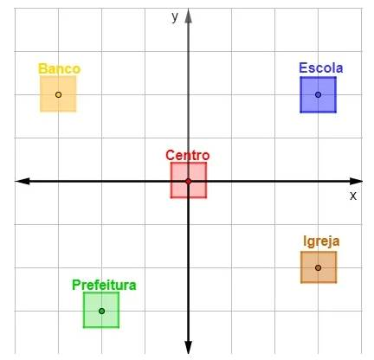

Analisando o plano, as coordenadas do **banco** são:

a) (2, -3)

b) (2, -3)

c) (2, 3)

d) (-3, 2)

e) (3, 2)

13) Maria paga mensalmente R$ 334,56 de seguro do carro e R$ 112,45 de estacionamento. Quantos reais ele gasta por mês com as despesas do carro?

a) Maria gasta R$ 821,56.

b) Maria gasta R$ 674,23.

c) Maria gasta R$ 583,10.

d) Maria gasta R$ 447,01.

e) Maria gasta R$ 458,41.

14) Um turista brasileiro planeja, em suas próximas férias, ir aos Estados Unidos, e para isso pretende comprar dólares com 1 935 reais. Sabendo que a cotação do dólar é R$ 5,50, quantos dólares ele poderá comprar?

a) Ele poderá comprar 445,20 dólares.

b) Ele poderá comprar 500 dólares.

c) Ele poderá comprar 600 dólares.

d) Ele poderá comprar 351,81 dólares.

e) Ele poderá comprar 280,34 dólares.

15) Calcule o resultado da expressão:

**(2,1 + 1,9 - 0,4)2 - 1,6**

a) 13,78

b) 1,56

c) 11,36

d) 17,78

e) 10,23

16) Calcule o valor de x na proporção a seguir.

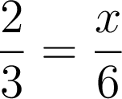

a) x=2

b) x=6

c) x=1

d) x=3

e) x=4

17) Calcule o valor da expressão:

**(0,2)3+ (1,4 - 0,7)2 + (0,1)4**

a) 0,0576

b) 1,448

c) 0,0004

d) 0,255

e) 0,4981

18) Determine o termo desconhecido:

**y - 14 = 22**

a) y = 23

b) y = 18

c) y = 12

d) y = 36

e) y = 27

19) João emprestou ao seu irmão R$ 30,00. Após alguns dias ele recebeu R$ 22,50 de volta, mas seu irmão precisou novamente de sua ajuda e ele lhe entregou outros R$ 15,00. Mais tarde, o irmão de João lhe devolveu R$ 19,50. Quanto o irmão ainda lhe deve?

a) R$ 5,50

b) R$ 3,00.

c) R$ 8,00.

d) R$ 4,50.

e) R$ 2,00.

20) Calcule o valor do termo desconhecido:

**3.x = 36**

a) x = 9

b) x = 12

c) x = 10

d) x = 11

e) x = 13

**BOA PROVA!**